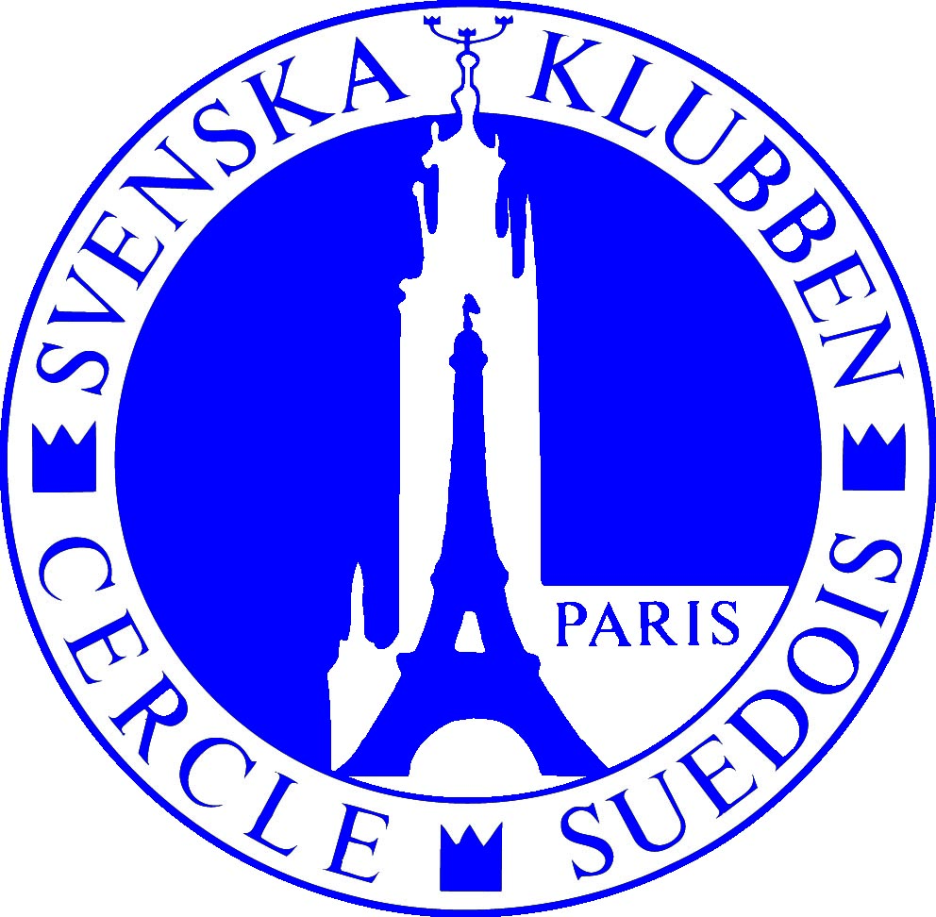

FÖRMÅNER - Företagsmedlemmar 2017

Som företagsmedlem i Svenska Klubben har ni följande förmåner:

- Utnyttjande av våra lokaler och utrustning under klubbens öppettider, 10.00 -18.00, för att ordna konferenser och seminarier:

- en heldag per år i Röda Salongen
eller
- en heldag per år i Stora Salongen
och
- en heldag per år i Nobelrummet.

Utöver dessa dagar ges möjlighet att hyra lokalerna till förmånliga medlemspriser.

Utrustning som tillhandahålls utan kostnad: videoprojektor, overheadprojektor, WiFi, skrivtavla och paperboard.

- 2 medlemskort för företagets representanter ingår.

- Om företaget önskar ytterligare medlemskort kostar dessa 100 euro per person.

- Guldplakett med företagsnamnet graverat uppsatt i entrén.

- Företagsnamn och adress listat tillsammans med övriga företagsmedlemmar på vår hemsida samt i Svenska Klubbens matrikel.

- Utnyttjande av andra inhemska och utländska klubbar med vilka Klubben har samarbetsavtal (se komplett lista på Klubbens hemsida).

Årsavgiften (kalenderår) för företagsmedlemmar: 2 200 € exklusive moms

Svenska Klubben erbjuder en unik mötesplats i hjärtat av Paris
för såväl privata evenemang som konferenser och affärsträffar.

